МІНІСТЕРСТВО ОСВІТИ І НАУКИ УКРАЇНИ

Національний аерокосмічний університет ім. М. Є. Жуковського

«Харківський авіаційний інститут»

**Практична робота 1**

з «Back-end програмування»

(назва дисципліни)

на тему: «Створення веб-сервісу розсилки електронних листів»

Виконав: студент групи № 539

напряму підготовки (спеціальності)

Чорноволенко Б.

(прізвище й ініціали студента)

Прийняв: ___доц._ВоробйовА.В.

(посада, науковий ступінь, прізвище й ініціали)

Національна шкала: __________

Кількість балів: _____

Оцінка: ECTS _____

Харків – 2023

**Створення веб-сервісу розсилки електронних листів**

**Мета заняття** – навчитися розгортати робоче оточення backend - розробника, створити веб-сервіс розсилки електронних листів, освоїти базові та розширені можливості мови PHP .

**Код:**

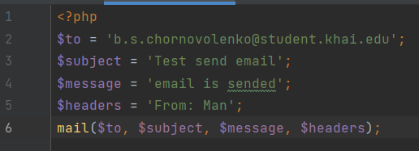

**Результат:**

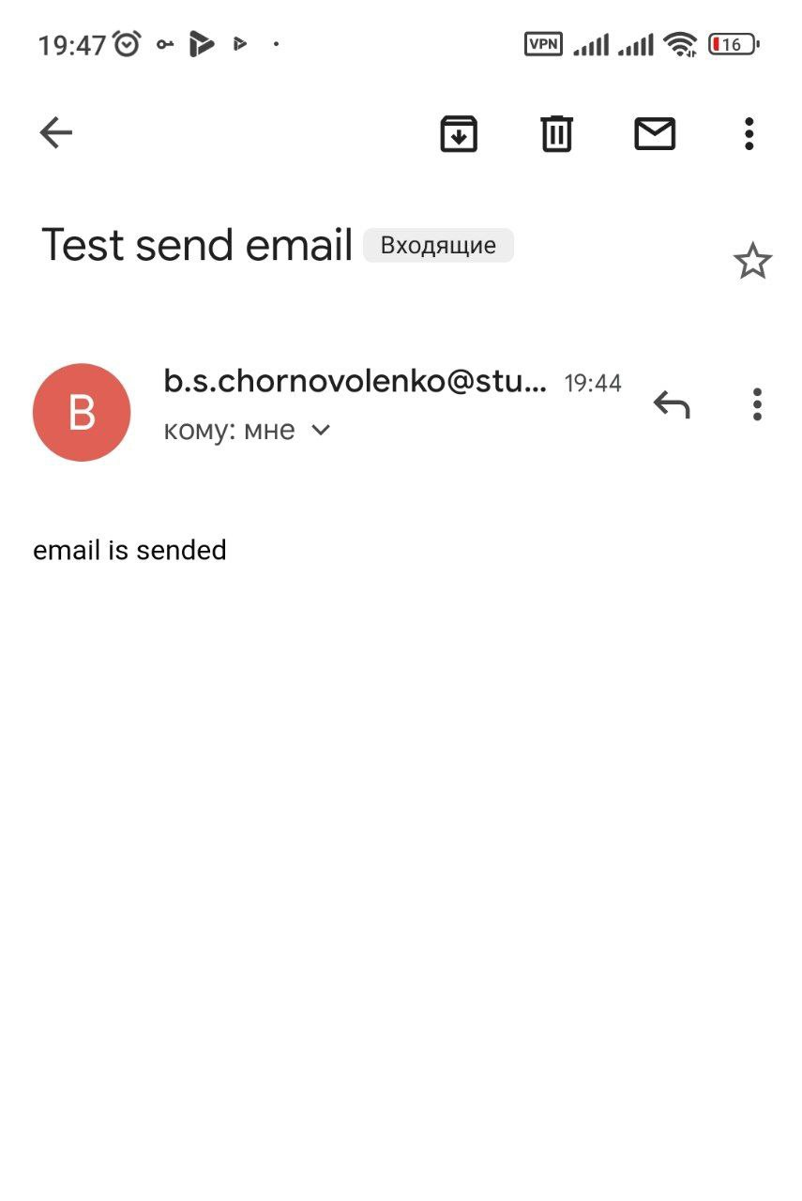

**Висновок**

Навчився розгортати робоче оточення backend - розробника, створив веб-сервіс розсилки електронних листів, освоїв базові та розширені можливості мови PHP .